LA | LABORATORIUM ARCHITEKTURY  www.laboratoriumarchitektury.pl  e-mail: laboratoriumarchitektury@wp.pl

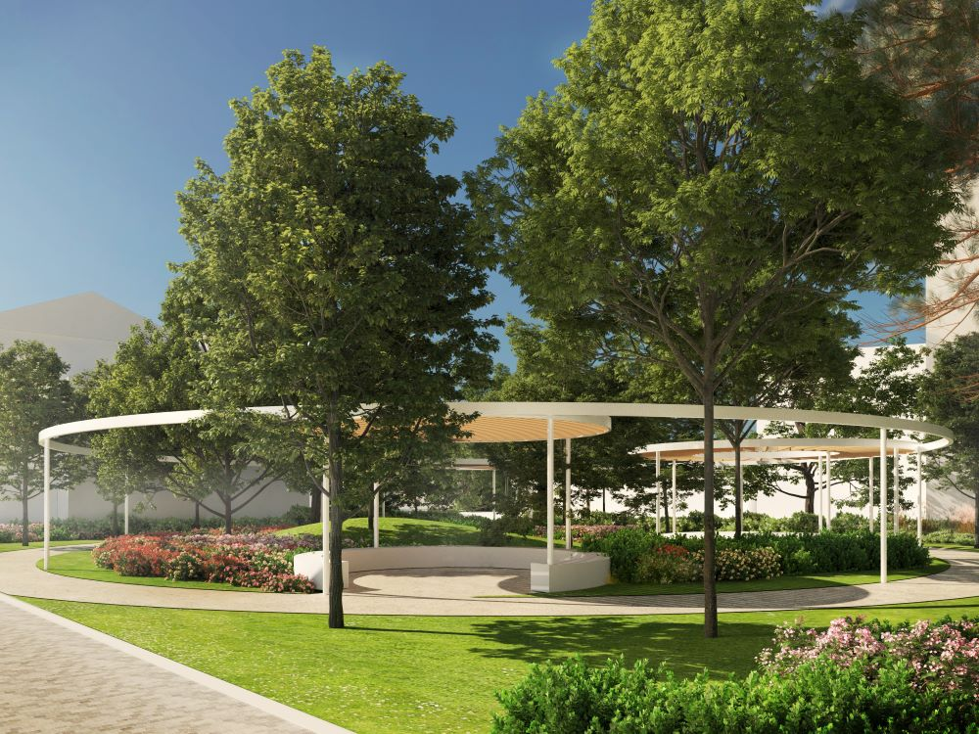

OGRÓD MIEJSKI PRZY NIEPODLEGŁOŚCI
w Czechowicach - Dziedzicach

OPIS KONCEPCJI ZAGOSPODAROWANIA TERENU

IDEA KSZTAŁTOWANIA PRZESTRZENI URBANISTYCZNEJ

Ideą kształtowania nowej przestrzeni skweru przy Niepodległości jest wdrożenie idei zrównoważonego rozwoju i kierunków przemian dla tkanki miejskiej w tej części miasta.
Cele i zasady funkcjonowania Ogrodu miejskiego zostały wzmocnione przez założenia programu – podniesienie jakości przestrzeni publicznej.
Wyjściowym założeniem dla stworzenia nowej przestrzeni skweru jest podkreślenie kierunków przepływów ruchu pieszego. Jednocześnie priorytetem stało się zachowanie maksymalnej ilości istniejących drzew przy jednoczesnym wkomponowaniu w zastaną zieleń nowej funkcji.

W wyniku przeprowadzonej analizy przepływów pieszych wyodrębniono aleję spacerową opartą na okręgu, która w naturalny sposób parceluje zielony krajobraz. Do tej alei przylegają pola wypoczynkowe z siedziskami wkomponowanymi w mniejsze okręgi. Dla urozmaicenia każde z siedzisk ma inną formę i inny charakter – sprzyjają integracji albo wręcz odwrotnie – alienacji.
Można z nich korzystać w większej grupie, ale także w wyciszeniu oddawać się kontemplacji otaczającej zieleni.

ZAŁOŻENIE PROGRAMOWO – PRZESTRZENNE

Podstawowymi założeniami funkcjonowania nowoczesnego Ogrodu Miejskiego jest stworzenie kameralnej zielonej oazy w śródmieściu. W ten sposób powstała kompozycja okręgów o różnorodnym charakterze, co ukształtowało pewien zdefiniowany w przestrzeni układ pól aktywności skierowanej do różnych grup użytkowników.
Koncepcja przewiduje pełną rewitalizację terenu i jego organiczne zagospodarowanie skweru/ogrodu, zbliżone charakterem i klimatem do naturalnego, uatrakcyjniając go o elementy do spędzania wolnego czasu i wypoczynku na świeżym powietrzu w centrum miasta.

OGRÓD MIEJSKI

Kompozycja okrągłych pól - podestów z wkomponowanymi siedziskami, odseparowanych nasadzeniami zieleni, nadają miejscu nową wyjątkowo atmosferę, sprzyjającą pauzie / postojowi z dala od zgiełku śródmieścia.

PARCELACJA

Główna pierścieniowa aleja z kompozycją trzech swobodne ukształtowanie okrągłych pól stanowi istotę budowania przestrzeni skweru.

Forma kształtowania przestrzeni urbanistyczne w założeniu obejmuje następujące elementy :

- PIERŚCIENIOWA ALEJA – zdefiniowana w strukturze skweru wyznacza główny kierunek i przepływ ruchu pieszego;
- RING – instalacja przestrzenna, która oprócz funkcji rozpoznawalnego markera w przestrzeni, może pełnić rolę świetlnej iluminacji;
- SZPALER DRZEW – podkreślający kształt pierścieniowej alei;
- CIĄGI PIESZE I ALEJA SPACEROWA – wyodrębnione w strukturze skweru, wykończone w nawierzchni mineralnej przepuszczalnej, dostosowanej do współczesnych standardów przestrzeni publicznej;
- ELEMENTY MAŁEJ ARCHITEKTURY – wyposażenie przestrzeni ogrodu w elementy małej architektury: siedziska zintegrowane z wyspami zieleni, pergole oraz meble miejskie, wzbogacą przestrzeń i zapewnią użytkownikom miejsce do relaksu i odpoczynku wśród zieleni;
- KOMPOZYCJE ZIELENI – kwatery roślinne z nasadzeniami ozdobnych drzew, krzewów, bylin oraz rabat kwiatowych gatunków rodzimych przyczynią się do poprawy jakości powietrza i ogólnego stanu ekosystemu w tym obszarze wzbogacając szatę roślinną i zieloną przestrzeń skweru;
- GŁAZY NARZUTOWE – układ głazów umacniających brzeg niecki i w formie soliterów wkomponowanych w pagórek w centralnej części skweru;
- NIECKA FILTRACYJNA – ogród deszczowy w postaci niecki filtracyjnej sprzyja retencji wody opadowej;
- WYSOKI POZIOM DOSTĘPNOŚCI – obszar pozbawiony barier;

